Prueba 1. Primeras 10 películas
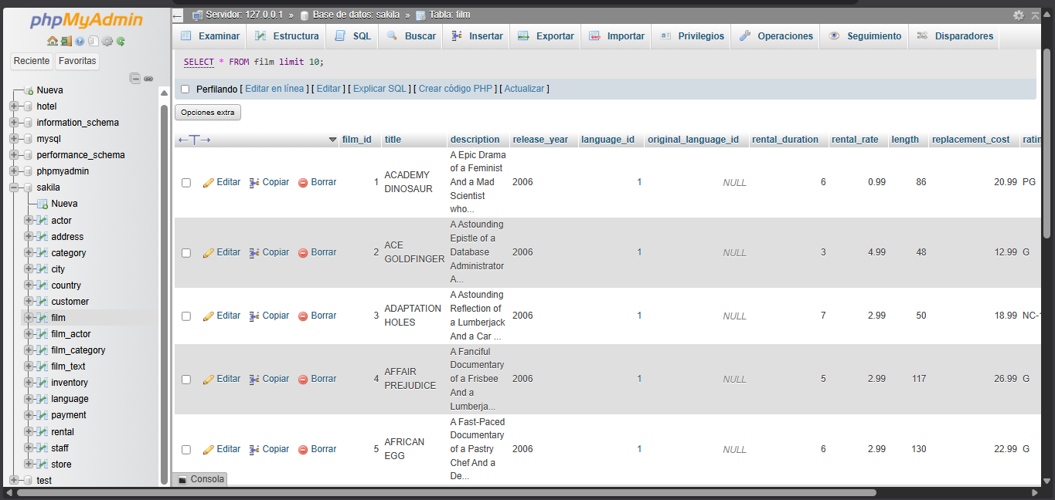

Prueba 2. Clientes con el email
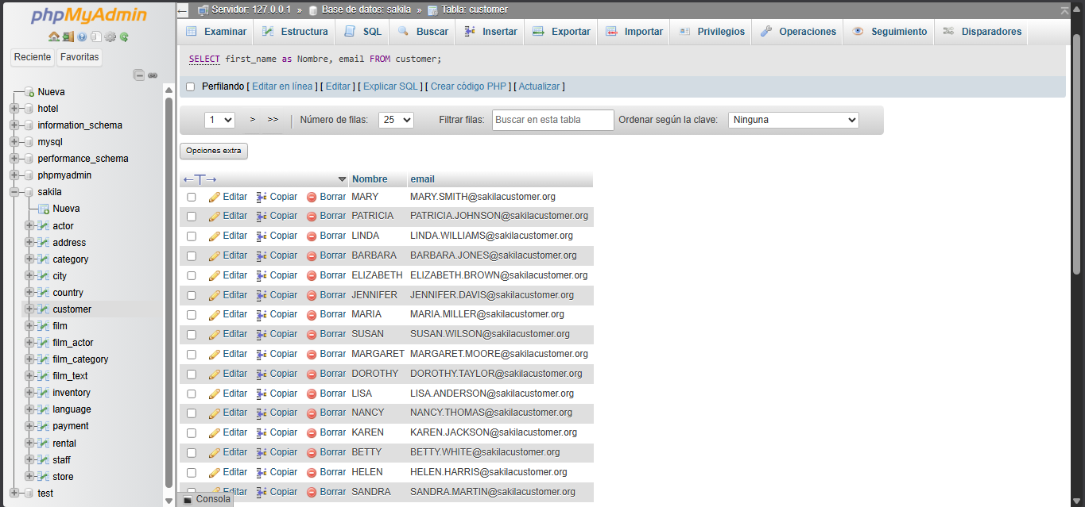

Prueba 3. Consultar actores llamados Nick
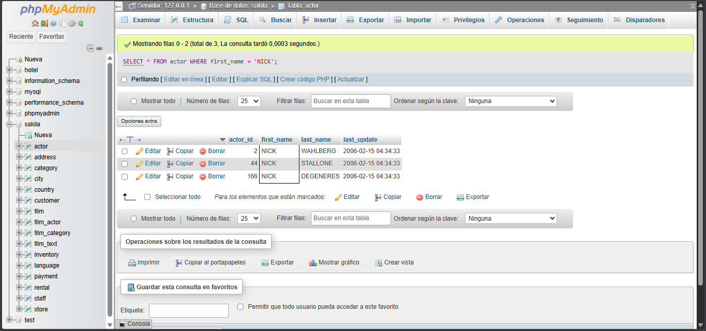
Prueba 4. Películas con duración de más de 120 minutos
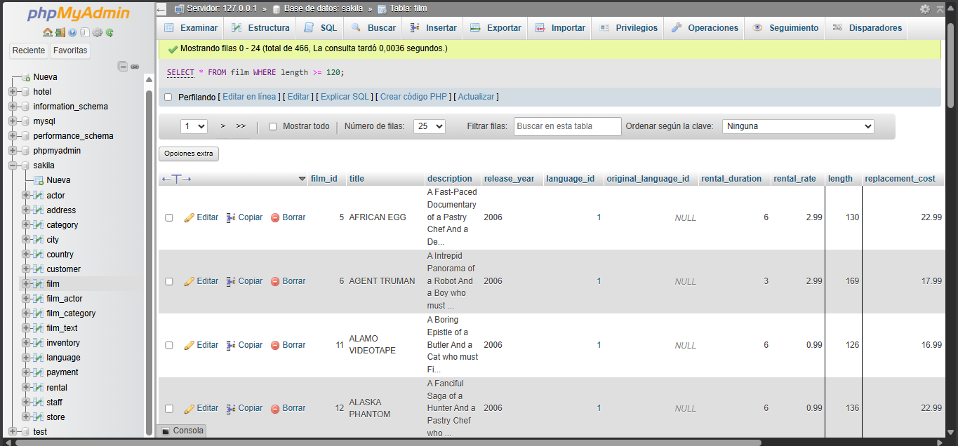
Prueba 5. Películas ordenadas por nombre
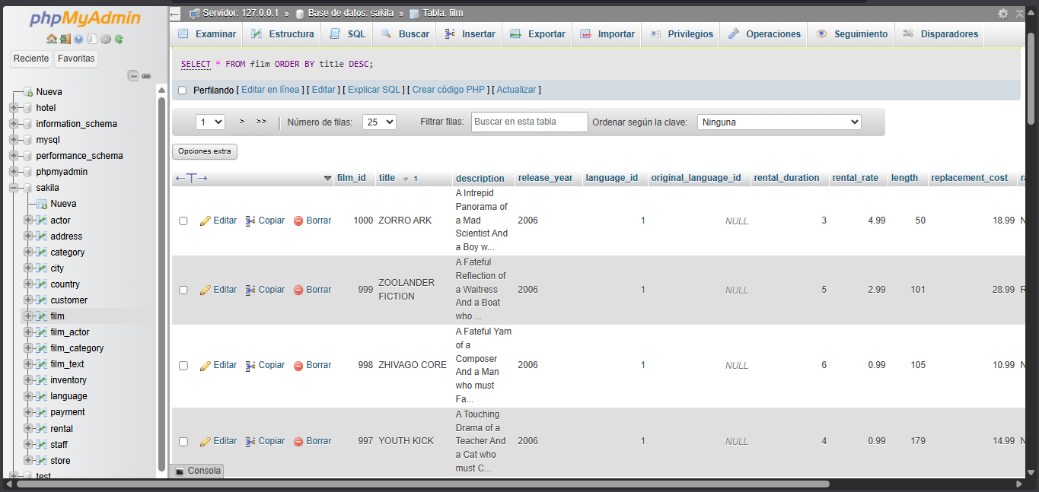
Prueba 6. Películas con su idioma
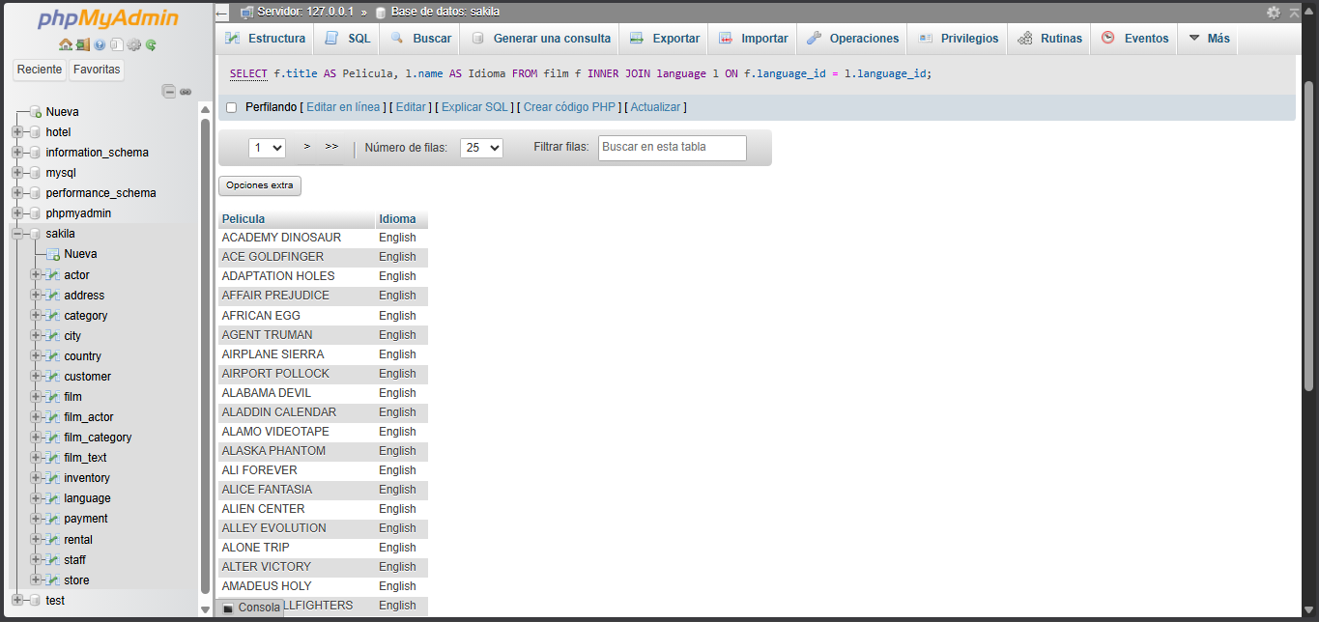
Prueba 7. Contar cuantas películas hay por clasificación
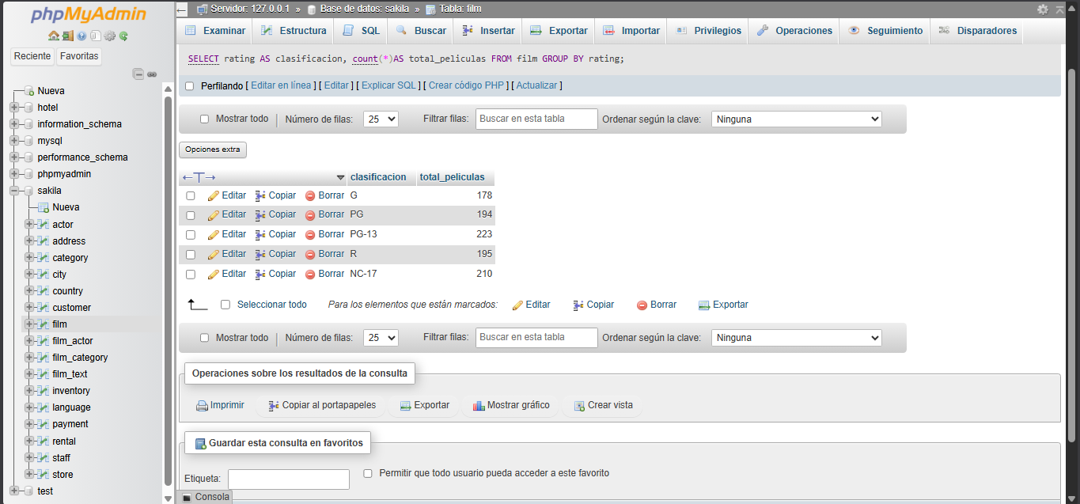
Prueba 8. Promedio de duración de las películas
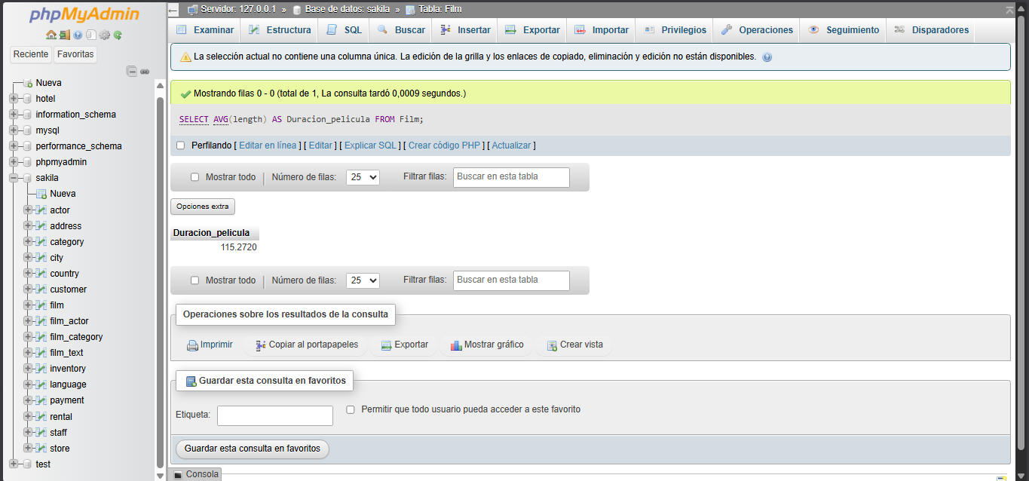
Prueba 9. Películas que duran más que el promedio
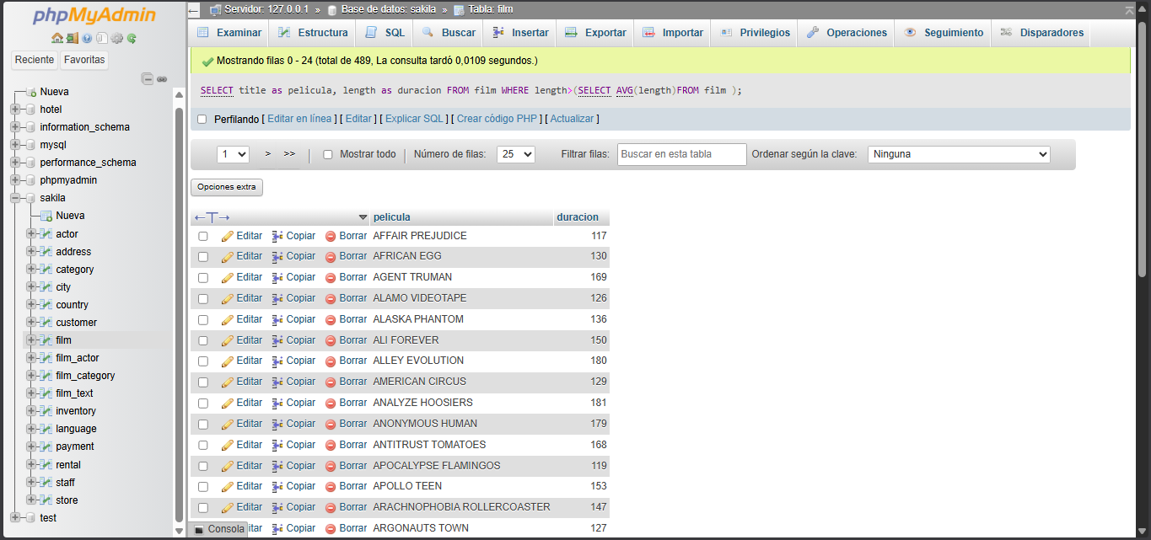
Prueba 10. Clientes con el nombre de su ciudad
